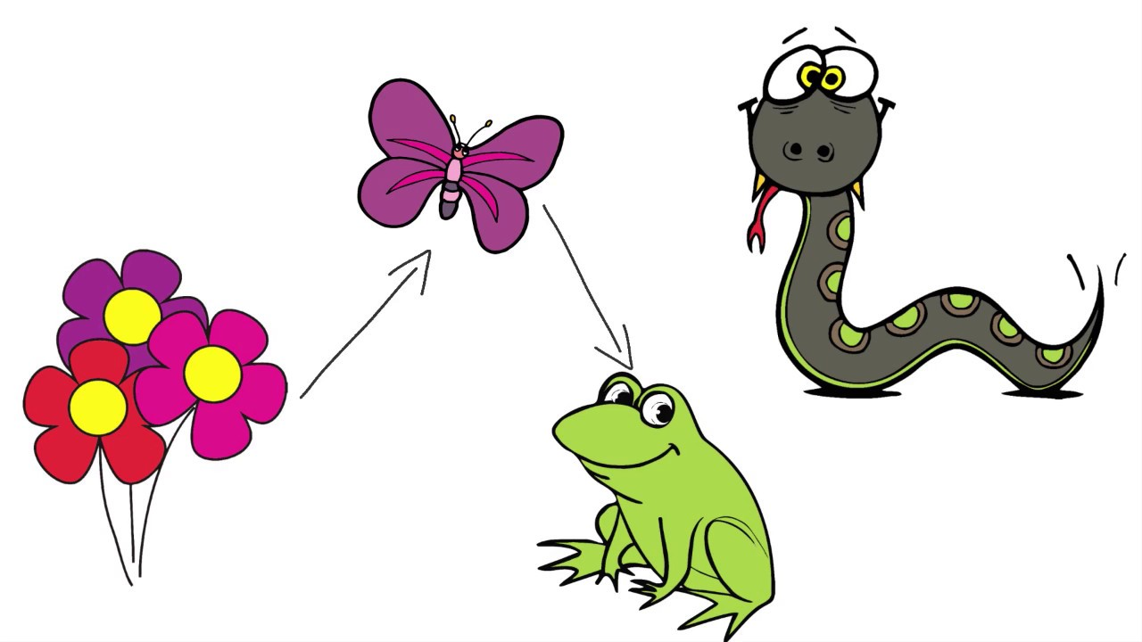
Guía de aprendizaje
Taller estudio Ciencias Naturales
7º Básico
Profesores: Sergio Urrejola - Pablo Ramírez
Curso: 7° A y B
Unidad: Flujo de materia y Energía en Ecosistemas.
Objetivo:
OA 8: Explicar que la energía es necesaria para que los objetos cambien y los seres vivos realicen sus procesos vitales y que la mayoría de los recursos energéticos proviene directa o indirectamente del Sol, dando ejemplos de ello.

IMPORTANTE: Las preguntas se basan en el power point sobre Relaciones alimentarias y flujo de energía.
Actividad N°1: Responde las preguntas
- ¿Cómo incorporan las plantas la energía?
- ¿Cómo incorporan los organismos heterótrofos la energía?
- ¿Qué es una cadena alimenticia?
- ¿Qué importancia tienen las cadenas alimenticias?
- ¿Cuáles son los niveles que conforman una cadena alimenticia?
- ¿Cuál es la característica principal de los productores?
- ¿Qué tipo de consumidores pueden existir en una cadena alimenticia?
- ¿Qué función importante realizan los descomponedores?
- Menciona tres organismos descomponedores.
- ¿Qué diferencia existe entre una cadena alimentaria y una trama alimentaria?
Actividad N°2: Utilice el texto de 6°
Realiza las siguientes actividades propuestas en el texto de 6°
- Pag 93
- Pag 90 (Ingresar a auladigital.cl ingrese la clave 16TN6B090A) Realiza la actividad pedida.
Actividad N°2: Conteste las siguientes preguntas observando la imagen.

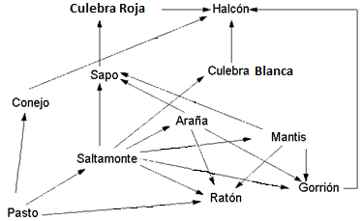
1) ¿De qué organismos se alimenta el sapo?

2) ¿Cuál es el organismo autótrofo?

3) ¿Qué nivel(es) trófico(s) ocupa el ratón?

4) ¿Cuáles son los depredadores de la araña?

5) ¿De qué organismos se alimenta el halcón?

